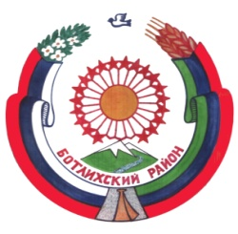

РЕСПУБЛИКА ДАГЕСТАН

СОБРАНИЕ ДЕПУТАТОВ МУНИЦИПАЛЬНОГО РАЙОНА «БОТЛИХСКИЙ РАЙОН»

_______________________368970; ул. Центральная, 130, с. Ботлих, Ботлихский район, Республика Дагестан___________

Решение №6

шестого заседания Собрания депутатов муниципального

района «Ботлихский район» седьмого созыва

от 24 июня 2021 г. с. Ботлих
Об утверждении отчета об исполнении бюджета муниципального района «Ботлихский район» за 2020 год
В соответствии с Бюджетным кодексом РФ, Уставом муниципального района «Ботлихский район», Положением о бюджетном процессе в муниципальном районе «Ботлихский район» Собрание депутатов муниципального района «Ботлихский район» решает:
1. Утвердить отчет об исполнении бюджета муниципального района «Ботлихский район» Республики Дагестан за 2020 год согласно
приложениям 1,2,3.
2. Опубликовать настоящее решение в районной газете «Гьудуллъи-Дружба».

Глава
муниципального района Р.С. Гамзатов

Председатель
Собрания депутатов М.О. Омаров

